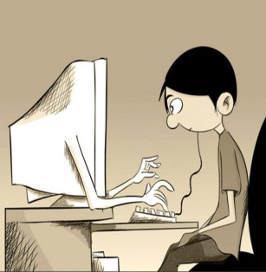***На что следует обратить внимание родителям?***

* **Беспокойное поведение**

Даже самый замкнутый школьник будет переживать из-за происходящего и обязательно выдаст себя своим поведением. Депрессия и нежелание идти в школу – самые явные признаки того, что ребенок подвергается агрессии.

* **Неприязнь к Интернету**

Если ребенок любил проводить время в Интернете и внезапно перестал это делать, следует выяснить причину. В очень редких случаях детям действительно надоедает проводить время в Сети. Однако в большинстве случаев внезапное нежелание пользоваться Интернетом связано с проблемами в виртуальном мире.

* **Нервозность при получении новых сообщений**

Негативная реакция ребенка на звук письма на электронную почту должна насторожить родителя. Если ребенок регулярно получает сообщения, которые расстраивают его, поговорите с ним и обсудите содержание этих сообщений.

***Главное, Вы сами должны быть образцом и примером для ребенка.***

**Уважаемые родители!**

**В Ваших руках**

**безопасность Ваших детей!**



Единый федеральный телефон доверия для детей, подростков и их родителей:

**8-800-2000-122**

Телефон работает в круглосуточном режиме.

Бесплатно с любого телефона

Буздяк, ул.Гагарина, д.10

Контактный телефон 8(34773)3-30-02

Служба семьи в Буздякском районе

**КАК ЗАЩИТИТЬ**

**ДЕТЕЙ ОТ**

**ИНТЕРНЕТ-УГРОЗ**

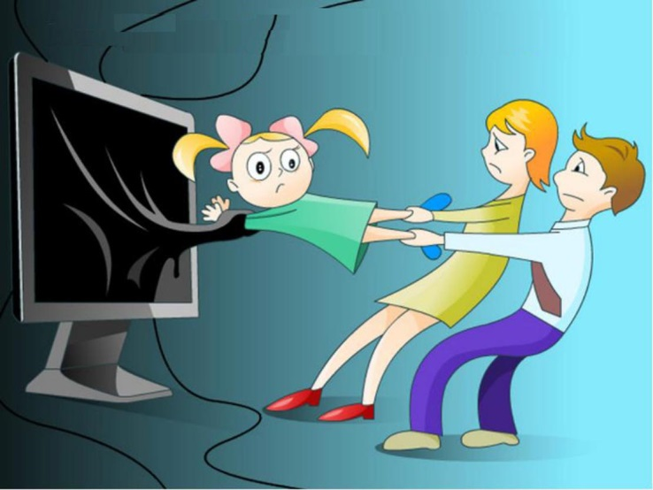

Буздяк 2021

***Ваши дети дома, но в безопасности ли они?***

С тех пор, как Интернет перестал быть роскошью и пришел буквально в каждый дом, он стал неотъемлемой частью жизни не только взрослых, но и детей. Интернет содержит массу полезной для ребенка информации, помогает в выполнении школьных заданий, расширяет кругозор и является своеобразным «окном в большой мир». С другой стороны, только очень наивный взрослый не знает, сколько в Сети ресурсов, которые отнюдь не назовешь безопасными – особенно для детей, любопытных и жадных до новых знаний.

***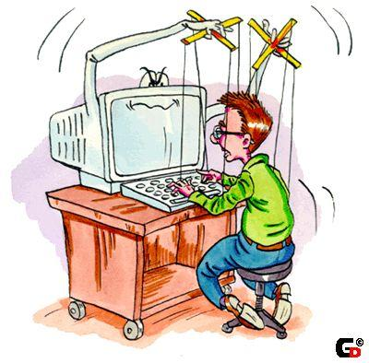     Как распознать интернет-игровую зависимость?***

* нарушение способности контроля самого себя;
* навязчивое стремление постоянно проверять электронную почту;
* предвкушение следующего сеанса онлайн;
* увеличение времени, проводимого онлайн;
* невозможность прекратить занятия;
* отказ от других занятий в пользу ПК;



*** Как защитить ребенка от интернет-зависимости?***

Родители вполне в состоянии избавить своего ребенка от возникновения интернет-зависимости. Для этого необходимо:

**1. Как можно больше общаться с ребенком.** Дети, не обделенные родительским вниманием, не станут искать утешения в уничтожении монстров, поскольку не будут чувствовать себя одинокими.

**2. Занимать ребенка чем-то еще, кроме компьютера.** Найдите своему ребенку замену компьютерной игре исходя из его личных талантов и предпочтений, **п**риобщайте ребенка к культуре и спорту.Интересно, что 90% детей, занимающихся спортом или искусством, не увлекаются компьютерными играми.

**3. Регулярно узнавать во что играет Ваш ребенок**

Не все компьютерные игры–зло.Исключение составляют игры с насилием и жестокостью.

**4. Объяснять ребенку разницу между игрой и реальностью.** Реалистичная компьютерная графика стирает у ребенка разницу между виртуальным и реальным мирами. Важно дать понять, что «в реале» гибель – это навсегда.

**5. Ребенку обязательно нужно чувствовать вашу любовь и заботу.**

***Если же у ребенка будет достаточно увлечений и друзей в реальной жизни, ему просто не захочется я проводить долгие часы за компьютером.***

***Как защитить ребенка от онлайн-педофилов?***

**1. Контролируйте время, которое ребенок проводит в Интернете.**

**2. Периодически читайте электронную почту ребенка.**

**3. Будьте в курсе, с кем контактирует в Интернете ваш ребенок.**

**4. Если ребенок интересуется контактами с людьми намного старше его, следует провести мягкий обучающий разговор.**

**5. Интересуйтесь тем, куда и с кем ходит ваш ребенок.**

**6. При обнаружении признаков совращения следует немедленно сообщить об этом в правоохранительные органы.**

**7. Если Вы увидели в Сети детскую порнографию – сообщите об этом на «Горячую линию» по борьбе с противоправным контентом в Интернете.**